# KATA PENGANTAR

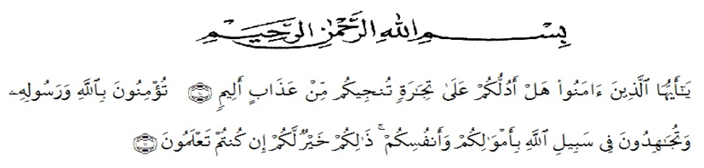

***Artinya :***

“Hai orang-orang yang beriman, maukah kamu aku tunjukkan suatu perniagaan yang dapat menyelamatkanmu dari azab yang pedih? (yaitu) kamu beriman kepada Allah dan Rasulnya dan berjihad di jalan Allah dengan harta dan jiwamu. Itulah yang lebih baik bagimu, jika kamu mengetahui. (QS. Ash-Shaff 10-11).

Segala puji syukur penulis ucapkan kepada Tuhan Yang Maha Esa atas rahmat dan karunia-Nya sehingga penulis dapat melaksanakan penelitian dan menyelesaikan penulisan bahan skripsi dengan judul “Analisis *Drug Related Problems* Penggunaan Antibiotik Pada Pasien *Typhoid Fever* Di Rumah Sakit X Medan“, sebagai syarat memperoleh gelar Sarjana Farmasi pada Fakultas Farmasi Universitas Muslim Nusantara Al-Washliyah Medan.

Pada kesempatan ini penulis mengucapkan terima kasih yang sebesar – besarnya kepada orang tua saya yaitu ayahanda Alm. Abdullah Amra dan ibunda Kasminah serta seluruh keluarga yang senantiasa memberikan do’a dan kasih sayang sehingga penulis dapat menyelesaikan penulisan bahan skripsi ini.

Penulis juga menyampaikan terima kasih yang sebesar-besarnya kepada Ibu apt. Syilvi Rinda Sari, S.Farm., M.Farm. selaku dosen pembimbing yang telah mengarahkan dan memberi banyak masukan serta saran dan motivasi kepada penulis dengan penuh kesabaran dan tanggung jawab selama penelitian sehingga selesainya bahan skripsi ini, serta tak lupa pula ucapan terimakasih kepada Ibu apt. Minda Sari Lubis, S.Farm., M.Si. selaku dosen penguji I dan Ibu apt. Rafita Yuniarti, S.Si., M.Kes. selaku dosen penguji II yang telah banyak memberi masukan dan saran demi sempurnanya penelitian dan penulisan bahan skripsi ini.

Pada kesempatan ini penulis juga mengucapkan terima kasih yang sebesar – besar nya kepada :

1. Bapak Dr. Firmansyah, M.Si. selaku Rektor Universitas Muslim Nusantara Al-Washliyah Medan.
2. Ibu apt. Minda Sari Lubis, S.Farm., M.Si. selaku Dekan Fakultas Farmasi Universitas Muslim Nusantara Al-Washliyah Medan.
3. Ibu apt. Rafita Yuniarti, S.Si., M.Kes. selaku Wakil Dekan Fakultas Farmasi Universitas Muslim Nusantara Al-Washliyah Medan.
4. Ibu apt. Zulmai Rani, S.Farm., M.Farm. selaku Ketua Program Studi Sarjana Farmasi Universitas Muslim Nusantara Al-Washliyah Medan.
5. Ibu Anny Sartika Daulay, S.Si., M.Si. selaku Kepala Laboratorium Farmasi Terpadu Universitas Muslim Nusantara Al-Washliyah Medan.
6. Bapak Ibu staf pengajar Fakultas Farmasi UMN Al-Washliyah Medan yang telah mendidik dan membina penulis hingga dapat menyelesaikan pendidikan.
7. Terima kasih saya ucapkan kepada orang - orang yang tersayang yaitu kak ibna, bik tuti, paman subar, fadhil, naya, mutiara, dea, lutvi, dan zahra kalian sudah banyak mensupport dan membantu saya dalam menyelesaikan skripsi ini.

